**新龙小三班今日动态**

**3.17**

**来园活动**

|  |  |  |  |  |  |
| --- | --- | --- | --- | --- | --- |
| 学号 | 姓名 | 情绪 | 午餐情况 | 午睡情况 | 备注 |
| 1 | 胡凯元 | ○ | ○ | ○ |  |
| 2 | 黄煜棋 | ○ | △剩菜 | ○ |  |
| 3 | 王思宸 | ○ | ○ | ○ |  |
| 4 | 徐建航 | ○ | ○ | ○ |  |
| 5 | 陈嘉洛 | ○ | ○ | ○ |  |
| 6 | 郑又嘉 | ○ | ○ | ○ |  |
| 7 | 耿旻熙 | ○ | △剩菜 | ○ |  |
| 8 | 郑成鑫 | ○ | ○ | ○ |  |
| 9 | 李文浩 | ○ | ○ | ○ |  |
| 10 | 张铭宇 |  |  |  |  |
| 11 | 严铭轩 | ○ | ○ | ○ |  |
| 12 | 胡述年 | ○ | ○ | ○ |  |
| 13 | 蒋致远 |  |  |  |  |
| 14 | 王子安 | ○ | ○ | ○ |  |
| 15 | 沈欣妤 | ○ | ○ | ○ |  |
| 16 | 赵歆何 |  |  |  |  |
| 17 | 张一柠 | ○ | ○ | ○ |  |
| 18 | 刘子妍 |  |  |  |  |
| 19 | 赵敏含 | ○ | ○ | ○ |  |
| 20 | 邰昕悦 | ○ | △剩菜 | ○ |  |
| 21 | 李安妍 | ○ | ○ | ○ |  |
| 22 | 杨一安 | ○ | ○ | ○ |  |
| 23 | 张伊伊 | ○ | ○ | ○ |  |
| 24 | 徐钥媛 | ○ | ○ | ○ |  |
| 25 | 王瑾橙 |  |  |  |  |

观察内容：观察目标幼儿来园、午餐、午睡的情况

备注：为了方便记录，每一项评价可以选择一个标记，打勾或者画圈都可以。

情绪：稳定○、不稳定△

午餐：吃完○、没吃完△

午睡：入睡○、未入睡△

**评价与分析：**

入园情绪：今天大部分宝宝入园情绪很稳定，能开心来幼儿园。大部分幼儿都能主动放水杯。他们已经适应了幼儿园生活。来园后知道签到、放物品和吃点心，已经熟悉了一日生活流程。

午餐情况：今天吃的是什锦虾仁，清炒菜苔，番茄土豆汤。

午睡情况：大部分幼儿在12:40前入睡，个别幼儿13：00前睡着。

**区域游戏：**

|  |  |  |
| --- | --- | --- |
| C:/Users/10238/Desktop/动态/IMG_20250317_084019.jpgIMG_20250317_084019  桌面建构：吸管游戏 | C:/Users/10238/Desktop/动态/IMG_20250317_084021.jpgIMG_20250317_084021  科探区  地面建构：滑滑梯 | C:/Users/10238/Desktop/动态/IMG_20250317_084043.jpgIMG_20250317_084043  生活区 |
| C:/Users/10238/Desktop/动态/IMG_20250317_084128.jpgIMG_20250317_084128  图书区：彩虹色的花 | C:/Users/10238/Desktop/动态/IMG_20250317_084149.jpgIMG_20250317_084149  娃娃家 | C:/Users/10238/Desktop/动态/IMG_20250317_084231.jpgIMG_20250317_084231  创意坊：春天的动物 |
| C:/Users/10238/Desktop/动态/IMG_20250317_090506.jpgIMG_20250317_090506  万能工匠 |  |  |

集体活动：

语言：孤独的小熊

《孤独的小熊》是一篇富有情感色彩的童话故事，讲述了一只小熊在森林中感到孤独，最终通过与其它动物的交往找到朋友的故事。小班幼儿开始表现出对同伴的关注，他们开始在日常生活中学习如何与他人交往。通过这个故事，幼儿可以学习到如何表达情感、理解友谊的重要性以及如何与他人建立联系。

**王子安、沈欣妤、胡凯元、李文浩、严铭轩、黄煜棋、王思宸、耿旻熙、邰昕悦、郑成鑫**知道用微笑、拥抱等方式能够亲近朋友，尝试交到更多朋友；**胡述年、张一柠、徐建航、陈嘉洛、郑又嘉、赵敏含、李安妍、杨一安、张伊伊、徐钥媛**能尝试理解故事内容，体会小熊孤独和快乐的情绪**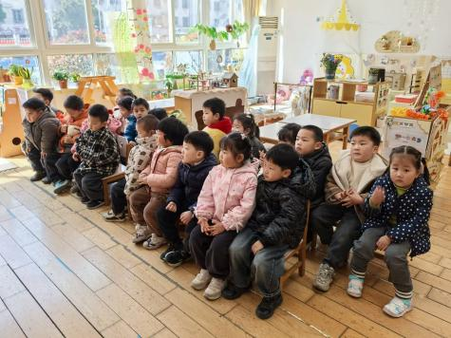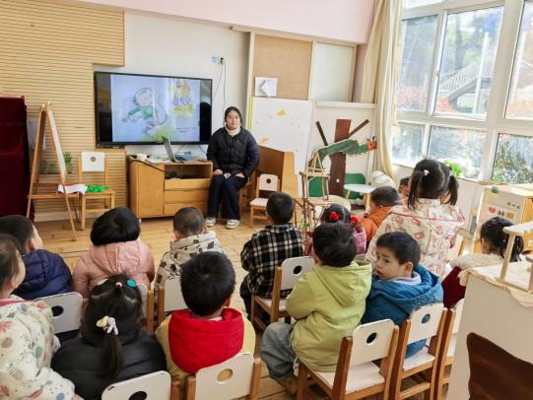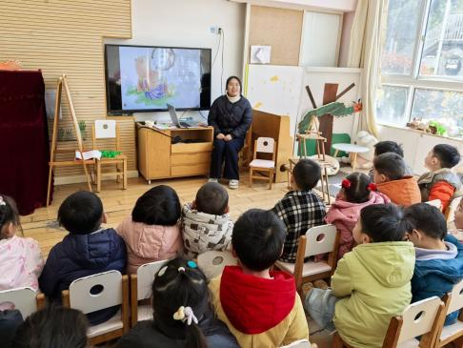**。

**户外活动：**今天是小班幼儿第一次开展户外混班活动，孩子们可以自由在以下几个区域进行游戏：骑小车、吊杠区、跑步区、钻爬区、前滑梯。

**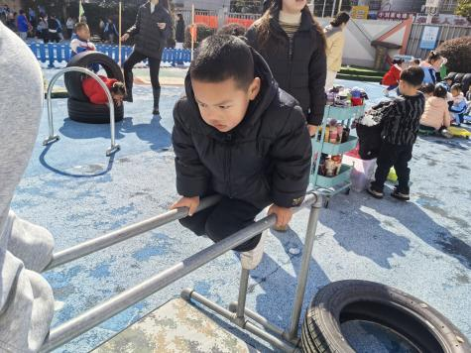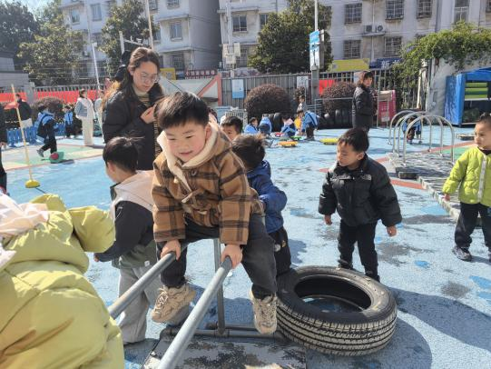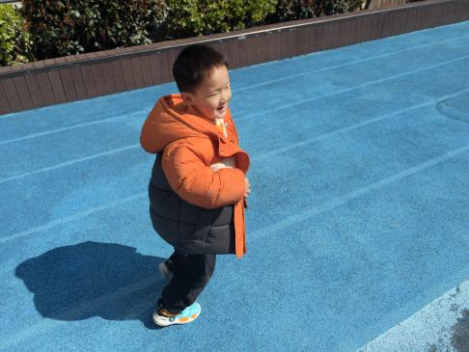**

**家园合作：**

温馨提醒：

1.动态上的照片，仅作为老师观察时的随拍，并不是所有孩子的照片都会呈现。

2.请家长在来园前为孩子们垫上汗背巾。

3.快乐家园还未带来的家长近期可以带来哦。

4.2025年春学期公办幼儿园减免保育教育费工作已启动，今天将“告家长书（电子稿）”发给家长，纸质回执单根据实际情况填写好后请于明早带来幼儿园，（不需要申请的只要签字不用打钩）。

5.从明天开始我们将实行新的作息时间，户外活动于8:15开始，请家长们8:15之前将孩子送来幼儿园哦。